Winkel-Eckstein Höhe 50 cm L:40/B:30 cm grau (2tlg.)

KANN Baustoffwerke

Eigenschaften

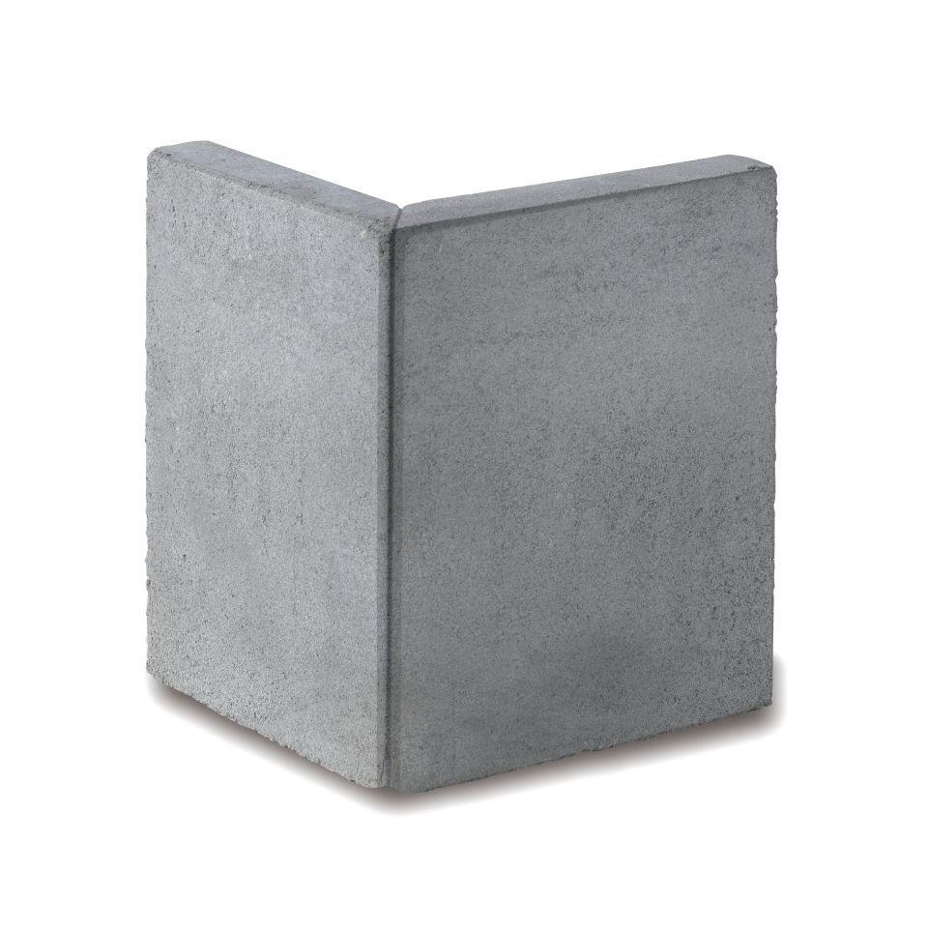

GTIN:

4024991584239

HAN:

601052

Farbton

grau

Werkstoff

Beton

Breite (mm)

300,00

Höhe (mm)

500,00

Länge (mm)

400,00

Bauform

Eckelement